67PM2 - Âu Tuấn Kiệt - 3000467 - Lab3(a)
- Tạo thêm tài khoản mirror
- Chạy lệnh sudo adduser mirror, rồi nhập mật khẩu sudo (của admin).
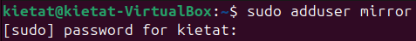

- Sau đó, hệ thống hỏi vài thông tin (mật khẩu mới cho mirror, tên đầy đủ, số điện thoại… có thể Enter bỏ qua).
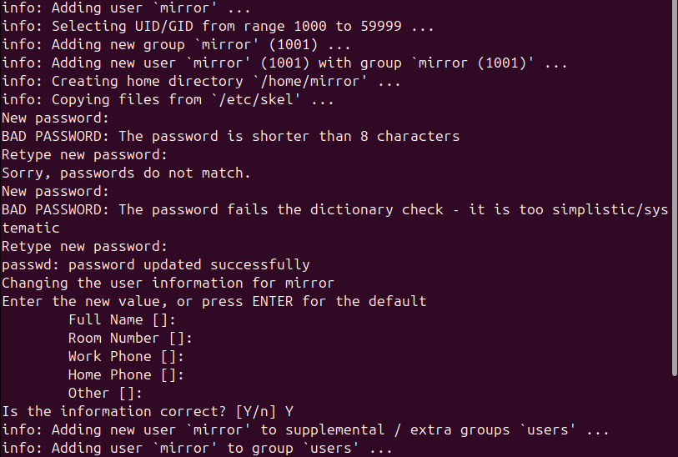

- Đăng nhập tài tài khoản mirror
- Tạm thời chuyển user
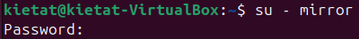

- Sau đó, tên người dùng được đổi thành mirror

- Chuyển phân quyền thư mục chủ
- Quay về tài khoản admin (tên người dùng được đổi lại thành kietat)
- Đổi quyền từ tài khoản admin
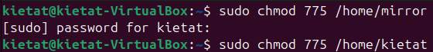

- Giải thích:
- 7 = rwx (read, write, execute) cho owner
- 7 = rwx cho group
- 5 = r-x cho others

- Kiểm tra lại bằng lệnh ls -ld …, thì sẽ ra kết quả mong muốn
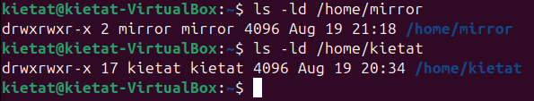
Câu 1. Trong thư mục chủ / thư mục cá nhân của em (/home/usernm hay ~/), tạo file văn bản report1.
- Tạo file report1 trong thư mục home của mình
- Gõ nội dung bất kỳ (như trong ảnh)
- Nhấn Ctrl+D để lưu và thoát.
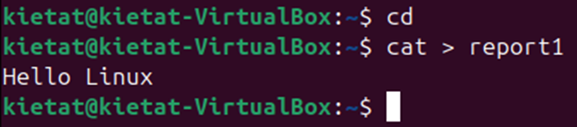

- Xem thông tin về phân quyền của file vừa tạo
Terminal 1
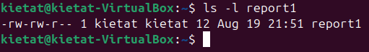
- Ý nghĩa:
- rw- cho owner (kietat)
- rw- cho group (kietat)
- r-- cho others (người dùng khác, như mirror)

- Chuyển sang tài khoản mirror, vào thư mục chủ của em để xem file report1 này.
Terminal 2
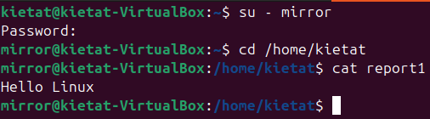
- Lúc này mirror đọc được vì mặc định others có quyền r--.

- Trở về tài khoản của em, chỉnh sửa phân quyền để những người dùng khác không có quyền đọc file report1 này.
Quay trở về Terminal 1
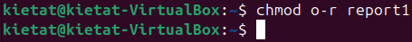
  - Bây giờ others không còn quyền đọc.
  - Kiểm tra lại:
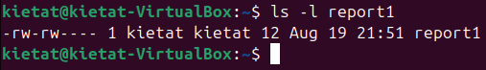

- Chuyển sang một trong ba tài khoản mirror, vào thư mục chủ của em để xem file report1 này.
Chuyển sang terminal 2
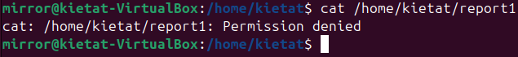
- Lỗi Permission denied được thông báo (như trong ảnh).
Câu 2. Trong thư mục cá nhân của em, tạo thư mục src
- Thư mục src được tạo ra
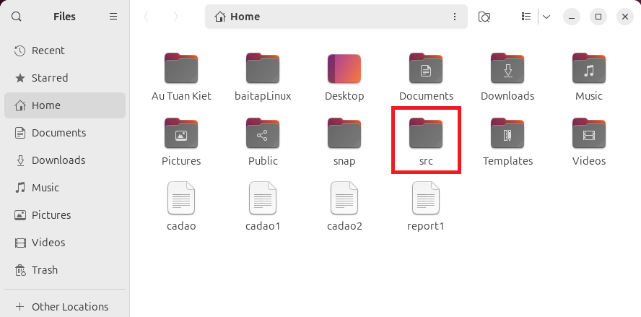

- Trong thư mục src, tạo 3 thư mục con doc, images, install và file index.php. Trong thư mục doc tạo 2 file doc1 và doc2.
- Trong thư mục src, tạo 3 thư mục con doc, images, install và file index.php
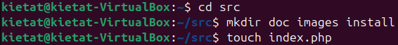

- 3 thư mục con doc, images, install và file index.php đã được tạo ra
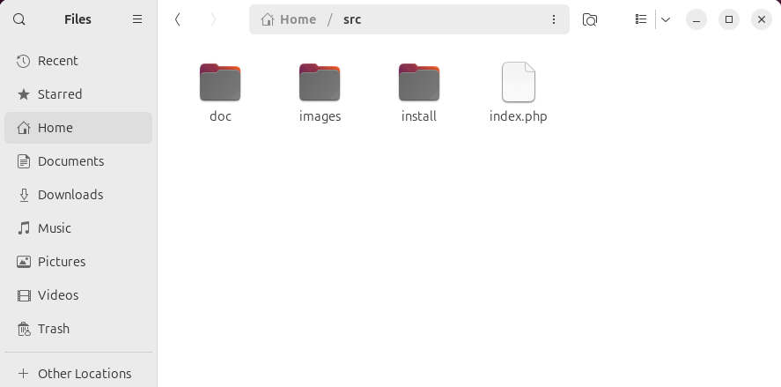
- Trong thư mục doc tạo 2 file doc1 và doc2.
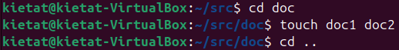

- 2 và file doc1 và doc2 đã được tạo ra
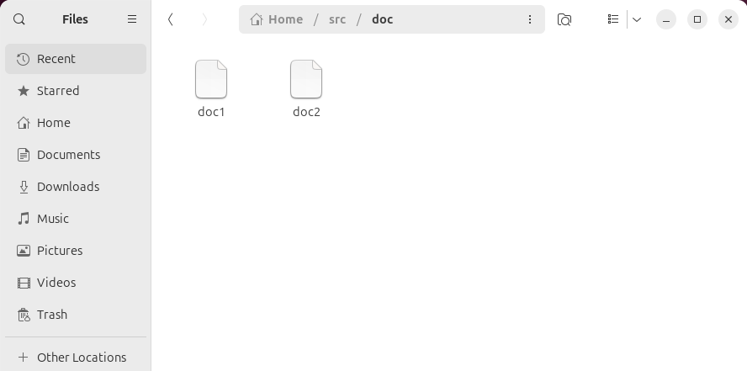

- Nội dung file index.php như sau:
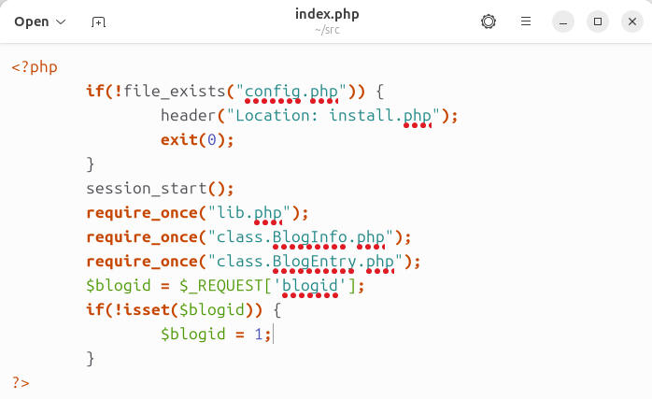

- Copy file index.php thành index1.php trong cùng thư mục src

- Kết quả sau khi copy file:
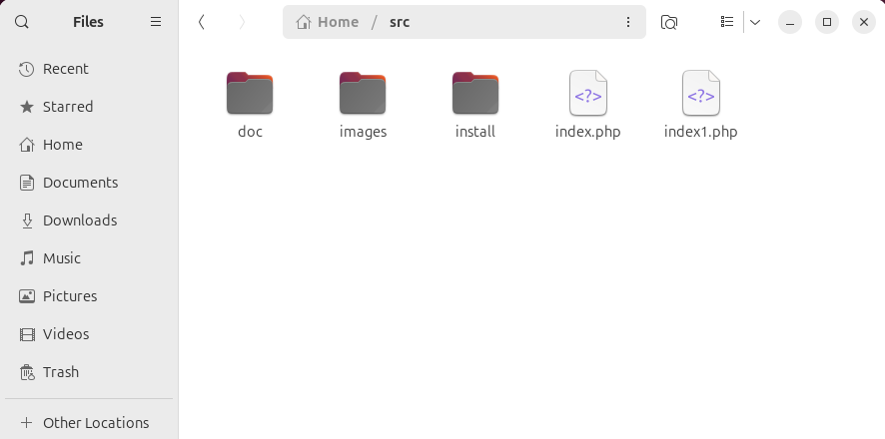

- Chuyển phân quyền đối với thư mục src để mọi người đều có quyền rwx

- Kiểm tra lại kết quả:
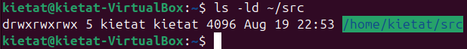

- Chuyển phân quyền đối với thư mục doc, images và install để người dùng khác không có quyền x trên các thư mục này

- Kiểm tra lại:

- Chuyển phân quyền đối với file index.php để người dùng khác có quyền giống với nhóm (group) của file này.

- Kiểm tra lại:

- Đăng nhập vào tài khoản mirror
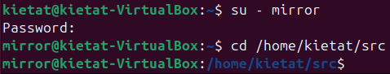

- Vào thư mục src, vào tiếp thư mục doc, images và install, xem nội dung các thư mục này.
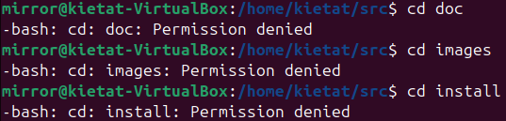

- Sửa file index.php, bỏ đi 3 dòng có chữ require_once

- Sau khi thay đổi
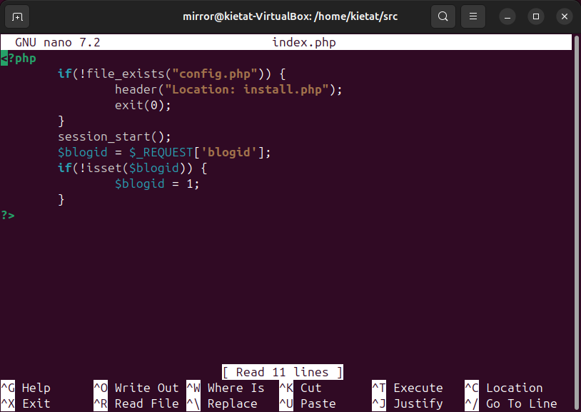

- Chuyển trở lại tài khoản cá nhân
- Chuyển phân quyền đối với file index.php để nhóm và người dùng khác không có quyền gì với file này.
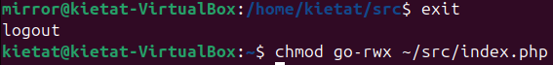

- Kiểm tra lại kết quả, chỉ owner mới có quyền:

- Đăng nhập vào tài khoản mirror
  - Xóa file index.php
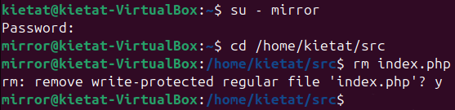
- Làm sao để tài khoản mirror không xóa được file index1.php?

- Copy thư mục src vào thư mục Lab4 mà em đã thực hiện ở buổi học trước.

- Sau khi thực hiện lệnh copy:
